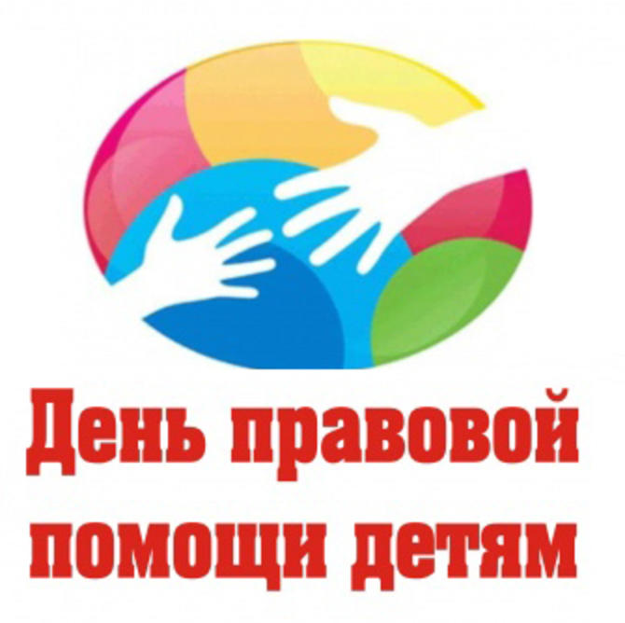

20 ноября ежегодно проводится всероссийский День правовой помощи детям, приуроченный к Всемирному дню ребенка.

В рамках Дня правовой помощи детям в ГКУ «СРЦН Нижнесергинского района» был проведен комплекс мероприятий:
- Правовая игра «Что? Где? Когда?»
- Игровая программа по станциям «Закон на нашей Земле»

- Круглый стол «Основные льготы при получении профессионального образования для детей-сирот, детей, оставшихся без попечения родителей

- Круглый стол для родителей детей-инвалидов «Доступная среда»


